ΕΚΔΗΛΩΣΕΙΣ–ΔΡΑΣΤΗΡΙΟΤΗΤΕΣ
ΚΑΘΗΜΕΡΙΝΗ ΕΚΔΟΣΗ
ΔΕΛΤΙΟ ΤΥΠΟΥ

Παγκόσμιος Διαγωνισμός Ρομποτικής και Καινοτομίας για Παιδιά (FLL) στον Βόλο και το 2020: το Πανεπιστήμιο Θεσσαλίας Στρατηγικός Συνεργάτης του FLL Greece και Διοργανωτής του Περιφερειακού Προκριματικού Θεσσαλίας για Τρίτη Συνεχόμενη Χρονιά.
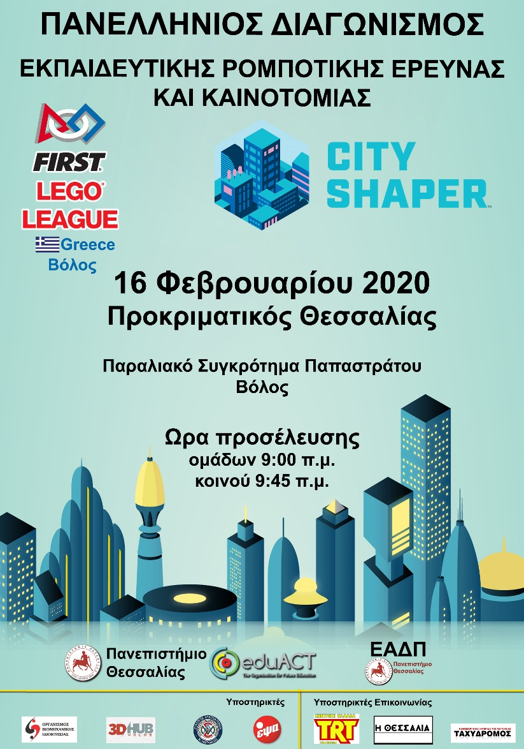
Η 21η σεζόν του διαγωνισμού ρομποτικής και καινοτομίας FLL 2020, είναι
γεγονός για την Θεσσαλία! Πρόκειται για μια παγκόσμια διοργάνωση με τη μορφή διαγωνισμού και αφορά παιδιά ηλικίας 9 έως 16 ετών. Έχει σχεδιαστεί για να ενισχύσει την ανακαλυπτική μάθηση και την αγάπη για την επιστήμη και την τεχνολογία με τον πλέον διασκεδαστικό τρόπο ενισχύοντας παράλληλα την εμπιστοσύνη των παιδιών στις δυνατότητές τους κι ευνοώντας την ανάπτυξη πολύτιμων οριζόντιων δεξιοτήτων. Πρόκειται μια συνεργασία της Μη Κερδοσκοπικής Οργάνωσης FIRST® (For Inspiration and Recognition of Science and Technology) και του εκπαιδευτικού τομέα της LEGO® και διοργανώνεται κάθε χρόνο, από το 1998, σε περισσότερες από 80 χώρες παγκοσμίως. Όπως και κάθε χρόνο έτσι και φέτος, ο FLL δημοσιεύει μια πρόκληση, που βασίζεται σε ένα ρεαλιστικό επιστημονικό πρόβλημα. Ομάδες από δύο έως και δέκα άτομα, με τουλάχιστον έναν ενήλικο προπονητή, συμμετέχουν στην πρόκληση προγραμματίζοντας ένα αυτόνομο ρομπότ για να σκοράρουν πόντους στην θεματική πίστα (Robot Game), προτείνοντας λύσεις στο πρόβλημα που έχουν ανιχνεύσει (Project) και λειτουργώντας πάντα με βάση θεμελιώδεις αξίες (Core Values). Για 3η συνεχόμενη χρονιά, τοπικός στρατηγικός συνεργάτης και διοργανωτής του περιφερειακού αγώνα για την ευρύτερη περιοχή της Θεσσαλίας, το Πανεπιστήμιο Θεσσαλίας και ειδικότερα η Εταιρεία Αξιοποίησης και Διαχείρισης Περιουσίας (ΕΑΔΠ).
Η εκδήλωση θα πραγματοποιηθεί στο παραλιακό συγκρότημα Παπαστράτου την Κυριακή 16/2/20, από τις 10:00 π.μ. – 17:30 μ.μ., με τη συμμετοχή 18 ομάδων και συνολικά 200 παιδιών από όλους τους νομούς της Θεσσαλίας.
Η θεματική του φετινού FLL με τίτλο “City shaper”, πραγματεύεται όσα αφορούν μιά σύγχρονη πόλη και τις συνθήκες ζωής για τους κατοίκους της. Όπως αναφέρεται και στην ανακοίνωση του πλαισίου δράσης για το 2020, οι αρχιτέκτονες σχεδιάζουν και κατασκευάζουν κτίρια, συνδυάζουν την επιστήμη και την τέχνη για να δημιουργήσουν κτίρια και δομές για τους πελάτες τους. Κάποιες φορές δημιουργούν νέα κτίρια και κάποιες άλλες επανασχεδιάζουν παλιά. Δουλεύουν ως ένα υποσύνολο μιας μεγαλύτερης ομάδας, όπως οι ομάδες που διαγωνίζoνται στον FLL. Οι μηχανολόγοι μηχανικοί, οι πολιτικοί μηχανικοί και οι μηχανικοί περιβάλλοντος σιγουρεύονται ότι ένα project ταιριάζει στην τοποθεσία του.
Οι εργάτες που ασχολούνται με το κατασκευαστικό κομμάτι, όπως οι ηλεκτρολόγοι, οι υδραυλικοί και οι ξυλουργοί, αλλά και οι υπεύθυνοι έργου, σιγουρεύονται ότι η δουλειά δεν ξεπερνάει τα χρονικά πλαίσια και τον προϋπολογισμό. Κάθε ρόλος είναι εξίσου σημαντικός για την ολοκλήρωση ενός έργο! Ελάτε να διαγωνιστούμε, να συνεργαστούμε, να διασκεδάσουμε και να οραματιστούμε καλύτερες πόλεις όλοι μαζί την Κυριακή 16 Φεβρουαρίου!

